MAAILM KINGAKARBIS

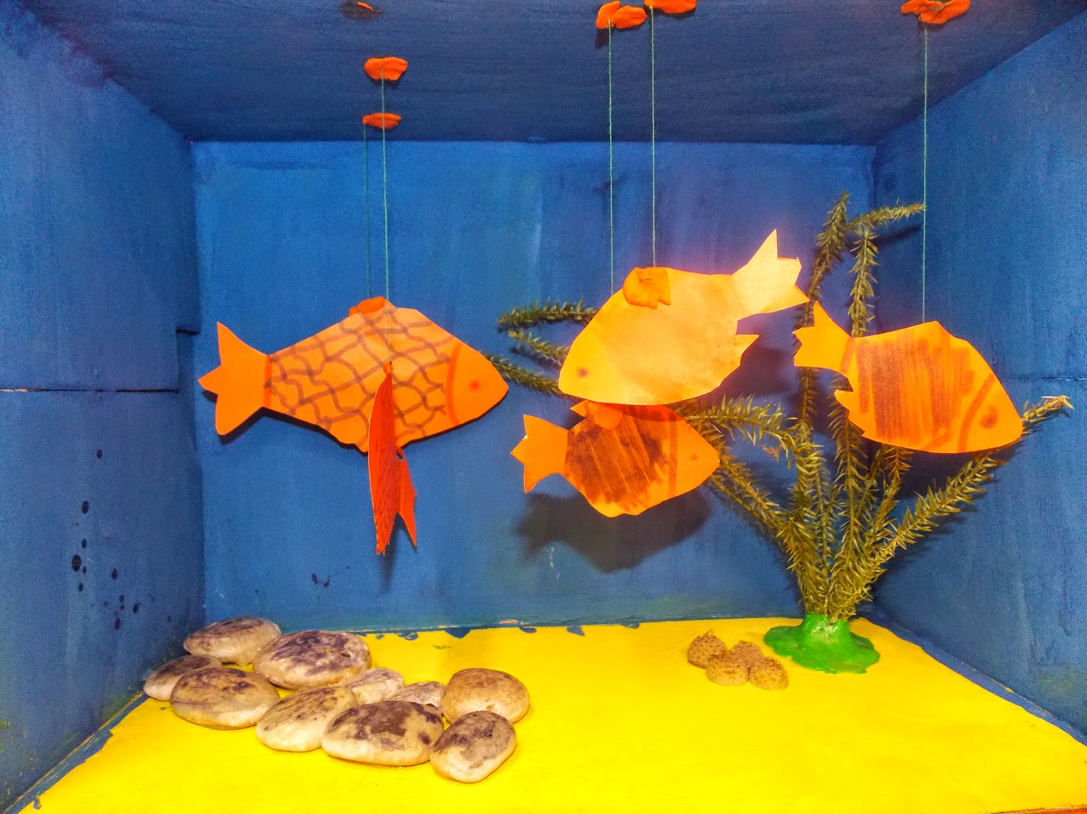

6. KLASSI RUUMILISED TÖÖD RAAMATUKOGUS

